**6.2.4 Inestabilidad de laderas**

**6.2.4.6. Metodología**

De acuerdo a Terzagui (1950, cit. CENAPRED, 2021), la estabilidad general de una ladera depende de factores internos y externos, y su análisis se realiza a partir de la definición de las fuerzas actuantes y de las fuerzas resistentes. Por su parte, González de Vallejo, et al. (2002), los factores condicionantes para este peligro son los que dependen de su propia naturaleza, estructura y forma de terreno (tabla x). Por otra parte, también se encuentran los factores desencadenantes, es decir, factores externos que provocan o desencadenan la inestabilidad de laderas (tabla x), los cuales pueden ser:

**Tabla x. Factores influyentes en la estabilidad de laderas**

|  |  |
| --- | --- |
| **Factores condicionantes (internos)** | **Factores desencadenantes (externos)** |
| Estratigrafía y Litología | Sobrecargas estáticas (peso de estructuras o edificios, u otro tipo de cargas como rellenos, escombreras, paso de vehículos pesados) |
| Estructura geologica (discontinuidades del terreno) | Cargas dinámicas (movimientos sísmicos, naturales o inducidos, y a las vibraciones producidas por voladuras cercanas a la ladera) |
| Condiciones hidrogeológicas y comportamiento hidrogeológico de los materiales (presiones intersticiales, arrastres y erosión, superficial o interna) | Cambios en las condiciones hidrogeológicas (precipitaciones y acciones antrópicas, cuando se realizan excavaciones inadecuadas sin criterios geotécnicos) |
| Propiedades físicas, resistentes y deformacionales | Factores climáticos (lluvia, sequía, sismos, actividad volcánica) |
| Tensiones naturales y estado tenso-deformacional (explotaciones mineras y excavaciones profundas 50 m o más) | Variaciones en la geometría |
|  | Reducción de parámetros resistentes (actividad humana: sobrecargas, fugas de agua, uso de suelo) |

**Fuente:** Elaborado con base en González de Vallejo, et al. (2002).

Asimismo, como ya se ha mencionado la susceptabilidad de laderas depende de las propiedades del terreno (los factores internos), las cuales indican que tan favorables o desfavorables son las condiciones de éste, para que pueda ocurrir la inestabilidad, se refiere solamente a los materiales naturales de la ladera, sin considerar factores desencadenantes (factores externos), como sería el caso de la precipitación o la sismicidad.

Se propone para el municipio de Tulum, como en otros intrumentos de planeación (Atlas de Riesgo para municipios de Benito Juárez y Felipe Carrillo Puerto), una metodología para estimar cualitativamente la amenaza de deslizamiento de laderas, apoyada en la asignación de valores numéricos a cada uno de los factores influyentes, según sus atributos. Esta metodología empírica es de naturaleza cualitativa y está basada en la metodología propuesta por Suárez (1998) y modificada por Moral (2014), incorporando a la anterior modificaciones y criterios más amplios a la hora de estudiar los factores de susceptibilidad en el municipio.

Este procedimiento se basa en la asignación de valores numéricos a cada uno de los factores condicionantes según sus propiedades. Tales factores reúnen aspectos topográficos, geotécnicos, históricos, geomorfológicos y ambientales (tablas 33, 34 y 35) . Estos datos se despliegan en las tablas indicadas para poder hacer el cálculo de la calificación para cada indicador correspondiente. Posteriormente, en función de la suma total de las calificaciones asignadas, se establecen cinco grados para la amenaza de deslizamiento de laderas, desde muy baja hasta muy alta (tabla 36). No obstante, los valores obtenidos solo deben considerarse indicativos y deberan revisarse periodicamente.

**Tabla 33. Factores topográficos e históricos*.***

|  |  |  |  |  |  |  |
| --- | --- | --- | --- | --- | --- | --- |
| **FORMATO PARA LA EVALUACIÓN DE SUSCEPTIBILIDAD A LOS DESLIZAMIENTOS** | | | | | | |
| **1. FACTORES TOPOGRÁFICOS E HISTÓRICOS** | | | | | | |
| **Factor** | **Categorías** | **Atributo relativo** | **Observaciones** | **Calificación zonas** | | |
| **A** | **B** | **C** |
| Inclinación de los taludes (pendiente) | Más de 45° | 2.0 | Estimar el valor medio. |  |  |  |
| 35° a 45° | 1.8 |
| 25° a 35° | 1.4 |
| 15° a 25° | 1.0 |
| Menos de 15° | 0.5 |
| Altura | Menos de 50 m | 0.6 | Desnivel entre corona o fondo de la cañada. |  |  |  |
| 50 a 100 m | 1.2 |
| 100 a 200 m | 1.6 |
| Más de 200 m | 2.0 |
| Antecedentes de deslizamientos en el sitio, área o región | No se sabe | 0.3 | Reseñas verosímiles de lugareños. |  |  |  |
| Algunos someros | 0.4 |  |  |  |
| Sí, incluso con fechas | 0.6 |  |  |  |

**Fuente:** Suárez J., (1998) y Moral, L. (2014).

**Tabla 34. Factores geológicos y geotécnicos**

|  |  |  |  |  |  |  |
| --- | --- | --- | --- | --- | --- | --- |
| **2. FACTORES GEOLÓGICOS Y GEOTÉCNICOS** | | | | | | |
| **Factor** | **Categorías** | **Atributo relativo** | **Observaciones** | **Calificación**  **zonas** | | |
| **A** | **B** | **C** |
| Tipo de suelos o rocas | Suelos granulares medianamente compactos a sueltos. Suelos que se reblandecen con la absorción de agua. Formaciones poco consolidadas. | 1.5 a 2.5 | Vulnerable a la erosión; o suelos de consistencia blanda. |  |  |  |
| Rocas metamórficas y poco a muy intemperizadas. | 1.2 a 2.0 |  |  |  |  |
| Suelos arcillosos consistentes o arenosos limosos compactos | 0.5 a 1.0 | Multiplicar por 1.3 si está agrietado |  |  |  |
| Rocas sedimentarias (calizas, areniscas, conglomerdos, etc.) | 0.3 a 0.6 | Multiplicar por 1.2 a 1.5 según el grado de meteorización. |  |  |  |
| Rocas ígneas sanas (granito, basalto, riolita, tobas, etc.) | 0.2 a 0.4 | Multiplicar por 2 a 4 según el grado de meteorización. |  |  |  |
| Espesor de la capa de suelo | Menos de 5 m | 0.5 | Revísense cortes y cañadas; o bien, recúrrase a exploración manual. |  |  |  |
| 5 a 10 m | 1.0 |
| 10 a 15 m | 1.4 |
| 15 a 20 m | 1.8 |

**Fuente:** Suárez J., (1998) y Moral, L. (2014).

**Tabla 35.Factores geomorfológicos y ambientales*.***

|  |  |  |  |  |  |  |
| --- | --- | --- | --- | --- | --- | --- |
| **3. FACTORES GEOMORFOLÓGICOS Y AMBIENTALES** | | | | | | |
| **Factor** | **Categorías** | **Atributo relativo** | **Observaciones** | **Calificación zonas** | | |
| **A** | **B** | **C** |
| Evidencias  geomorfológicas  de “huecos” en  laderas contiguas | Inexistentes | 0.0 | Formas de conchas o de embudo (flujos). |  |  |  |
| Volumenes moderados | 0.5 |
| Grandes volumenes faltantes | 1.0 |
| Vegetación y uso de suelo | Zona urbana | 2.0 | Considérese no sólo la ladera, sino también la plataforma en la cima. |  |  |  |
| Cultivos anuales | 1.5 |
| Vegetación intensa | 0.0 |
| Vegetación moderada | 0.8 |
| Área deforestada | 2.0 |
| Régimen del agua en la ladera | Nivel freático superficial | 1.0 | Detectar posibles  emanaciones de  agua en el talud. |  |  |  |
| Nivel freático inexistente | 0.0 |
| Zanjas o depresiones donde se acumule agua en la ladera o la plataforma | 1.0 |
|  | | | **SUMATORIA** |  |  |  |

**Fuente:** Suárez J., (1998) y Moral, L. (2014).

**Tabla 36. Grados de peligro para el deslizamiento de laderas**

|  |  |  |  |
| --- | --- | --- | --- |
| **ESCALA DE VALORES DE LA ESTIMACIÓN DE LA SUSCEPTIBILIDAD** | | | |
| **Estratificación de la amenaza** | | | **Suma de Calificaciones** |
| **5** | Muy alta |  | Más de 100 |
| **4** | Alta |  | 85 a 100 |
| **3** | Media |  | 70 a 85 |
| **2** | Baja |  | 50 a 70 |
| **1** | Muy baja |  | Menos de 50 |

**Fuente:** Suárez J., (1998) y Moral, L. (2014).

**6.2.4.2. Memoria de cálculo**

**Cálculo de la susceptibilidad de laderas para el municipio de Tulum**

Se llevó a cabo una serie de geoprocesos para este análisis, con base en las metodologías de Suárez (1998) y Moral (2014), que consistió en la combinación de capas de información para obtener los parámetros a medir. Asimismo, se contó con la información histórica proporcionada por el personal de la Dirección de Protección Civil del municipio.

**FACTORES TOPOGRÁFICOS E HISTÓRICOS**

Para representar la topografía del terreno del municipio de Tulum se obtuvo del Continuo de Elevaciones Mexicano 3.0 (CEM 3.0) – INEGI el Modelo Digital del Terreno (MDT) o Modelo Digital de Elevación (MDE). A partir de este modelo se crearon diferentes capas de información para su utilización en posteriores análisis.

**Pendiente**

La pendiente del terreno identifica el gradiente o tasa de cambio en el valor z desde cada celda de la superficie del modelo *raster* a partir de los ocho vecinos más próximos de la celda central (3 x 3). El rango de valores en la salida depende del tipo de unidades de medida. En este caso la pendiente calculada se expresa en grados. Posteriormente, se reclasifican estos valores para obtener el primer indicador “inclinación del talud” (tabla 33) de acuerdo con estas 5 categorías: **1)** menos de 15°; **2)** 15° a 25°; **3)** 25° a 35°; **4)** 35° a 45° y **5)** más de 45° a las cuales les corresponde los pesos relativos de 0.5, 1.0, 1.4, 1.8, y 2.0 respectivamente (tabla 33). La mayor inclinación de la pendiente se encuentra en un rango de 14.5°, ya que todo el territorio municipal es llano con muy poca altitud como se puede observaren el mapa x5. En su mayoría la pendiente no sobrepasa los 5° (en líneas amarillas), son mínimos los puntos que superan los 15°, estos se localizan en los montículos que se observan al Sur y Este del territorio municipal.

**Mapa x5. Mapa de pendientes municipio de Tulum**

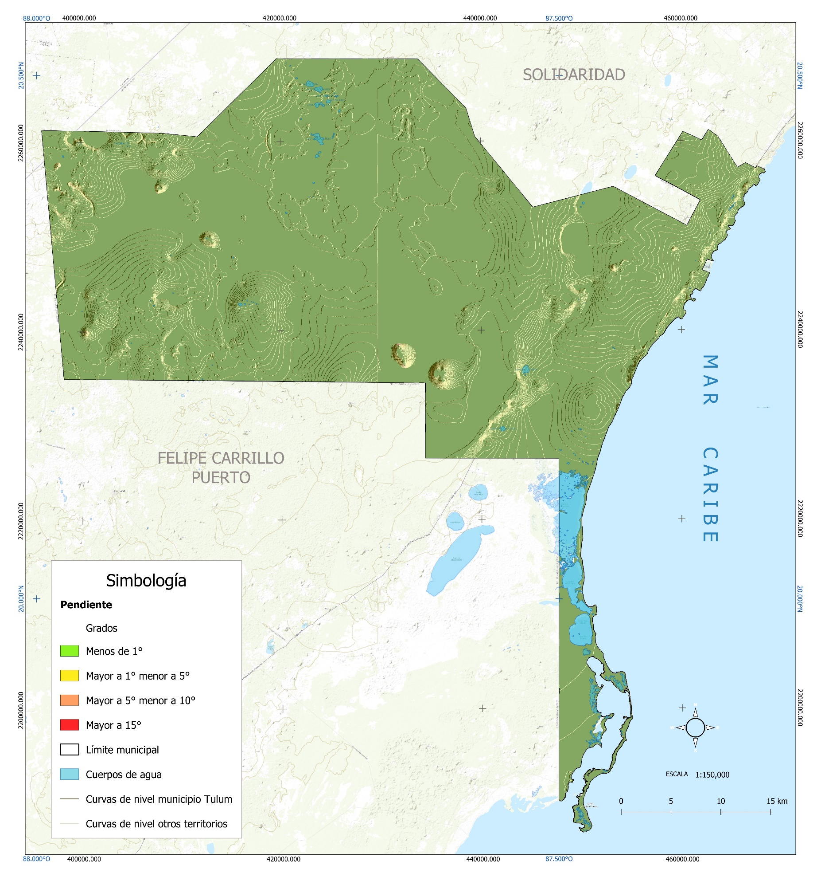

**Fuente:** Elaboración propia a partir del Modelo Digital de Elevación obtenido del Continuo de Elevaciones Mexicano 3.0 (CEM 3.0, INEGI).

**Orientación**

A través de procesos geoespaciales con imágenes de satélite, específicamente del Modelo Digital de Elevación (DEM), se obtiene una capa ráster que visualiza simultáneamente la orientación y la pendiente de una superficie. La orientación puede pensarse como la dirección de la pendiente. Los valores del ráster de salida serán la dirección de brújula de la orientación, representada por un tono (color). Se representa Se en grados positivos de 0° a 360°, medido en sentido horario desde el norte. Es decir, una orientación a 0° significa que la pendiente está orientada al Norte, de 90° orientada al Este, 180° orientada al Sur y 270° orientada al Oeste, lo que significa que identifica la dirección de pendiente descendente de la tasa máxima de cambio en el valor de cada celda a sus vecinas. La orientación se puede considerar como la dirección de la pendiente.

Para el municipio de Tulum la orientación se encuentra mayoritariamente al Norte con mínima pendiente, a lo sumo variaciones poco significativas (mapa x6), ya que más del 80% del territorio se podría afirmar que es una planicie, sin embargo, sobre salen algunas orientaciones de pendiente a 270° en rojo (al Oeste), al Este (90°) y al Sur (180°). Estos cambios se observan al Suroeste y al Este de la región. A partir de este factor y la altura de la ladera (mapa x7) se obtiene el desnivel de laderas para prevenir posibles deslizamientos de rocas o de agua.

**Mapa x6.Mapa de orientación de laderas del municipio de Tulum**

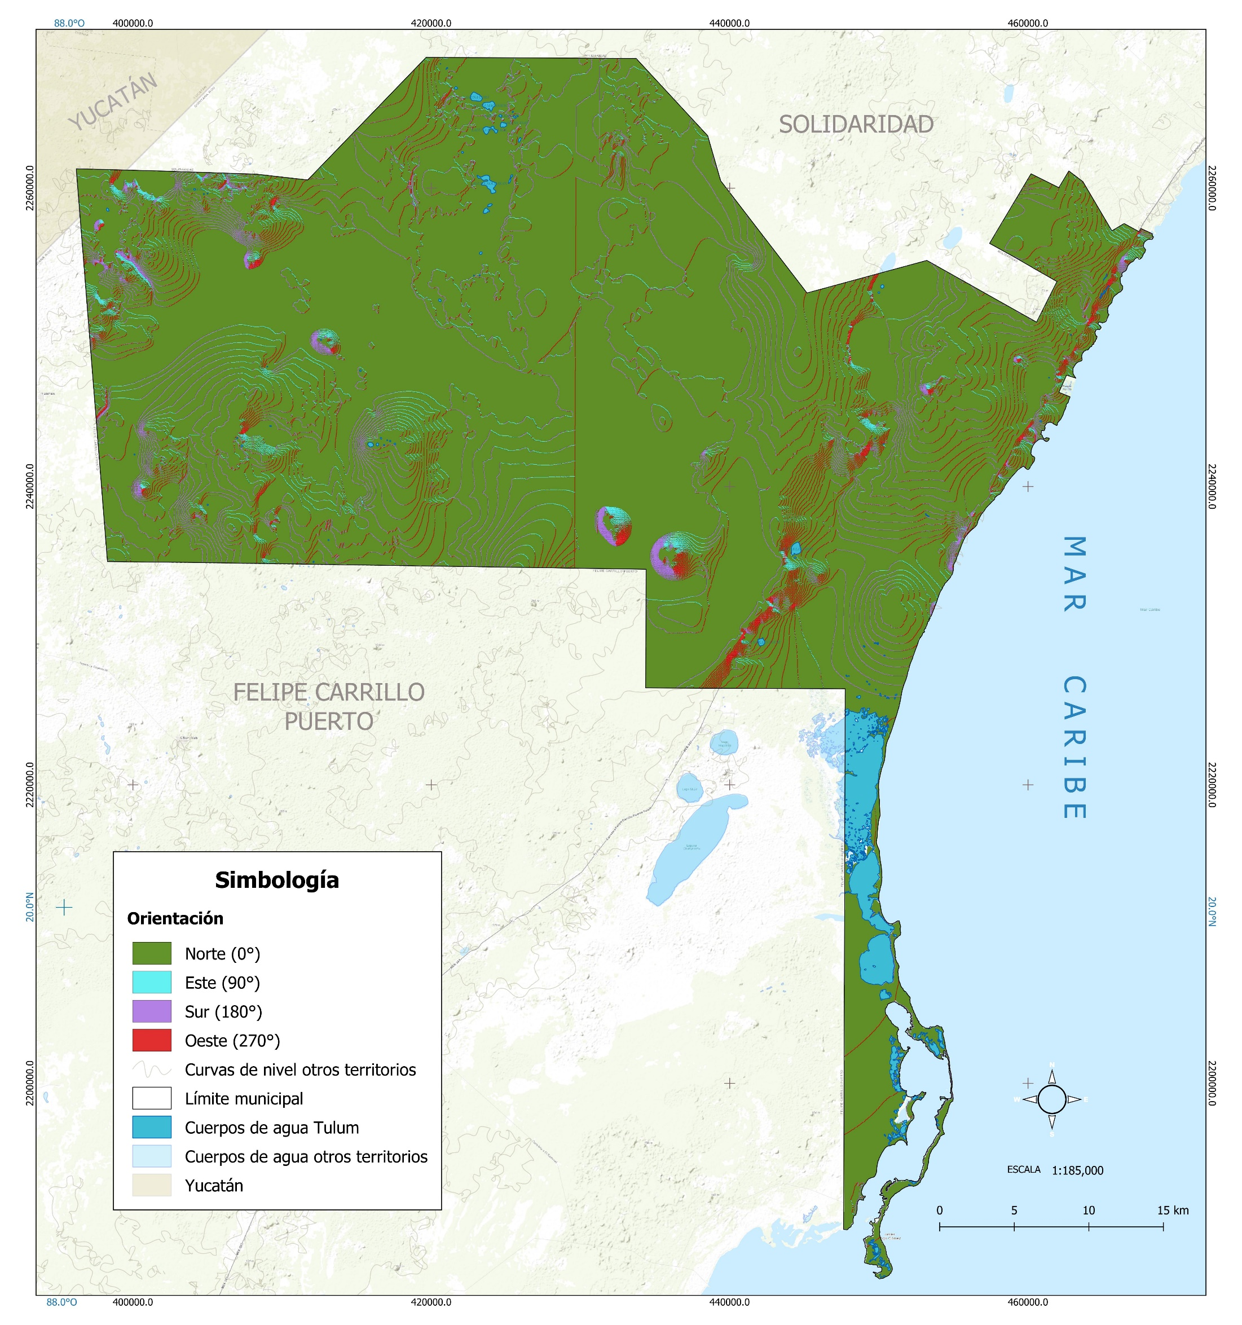

**Fuente:** Elaboración propia a partir del Modelo Digital de Elevación obtenido del Continuo de Elevaciones Mexicano 3.0 (CEM 3.0, INEGI).

**Altitud (elevación)**

Se muestran las alturas del terreno a partir del Continuo de Elevaciones Mexicano 3.0 – INEGI, con tamaño de celdas de 15m, representa las elevaciones del territorio continental mexicano, mediante valores que indican puntos sobre la superficie del terreno, cuya ubicación geográfica se encuentra definida por coordenadas (X, Y) a las que se le integran valores que representan las elevaciones (Z).

A partir de este Modelo Digital de Elevación (MDE) se identifican desniveles del terreno o el fondo de las hondonadas de Tulum. La zona de estudio tiene una altura máxima de 41 m, localizada en su parte sureste colindando con el municipio de Felipe Carrillo Puerto (mapa x7), de la misma manera existen partes muy bajas cercanas al Mar Caribe menores o iguales a 8 metros identificadas con el color verde claro (mapa x7). Y una zona también cercana a la costa con altitudes entre 8 y 16 metros. Además, se identifican áreas con altitudes entre los 25 y 33 metros representadas en tonos naranjas en el mapa x7. Siendo una zona de planicie cuenta con un promedio de altura aproximada de 18.5 metros.

**Mapa x7.Mapa de Altitud del municipio de Tulum**

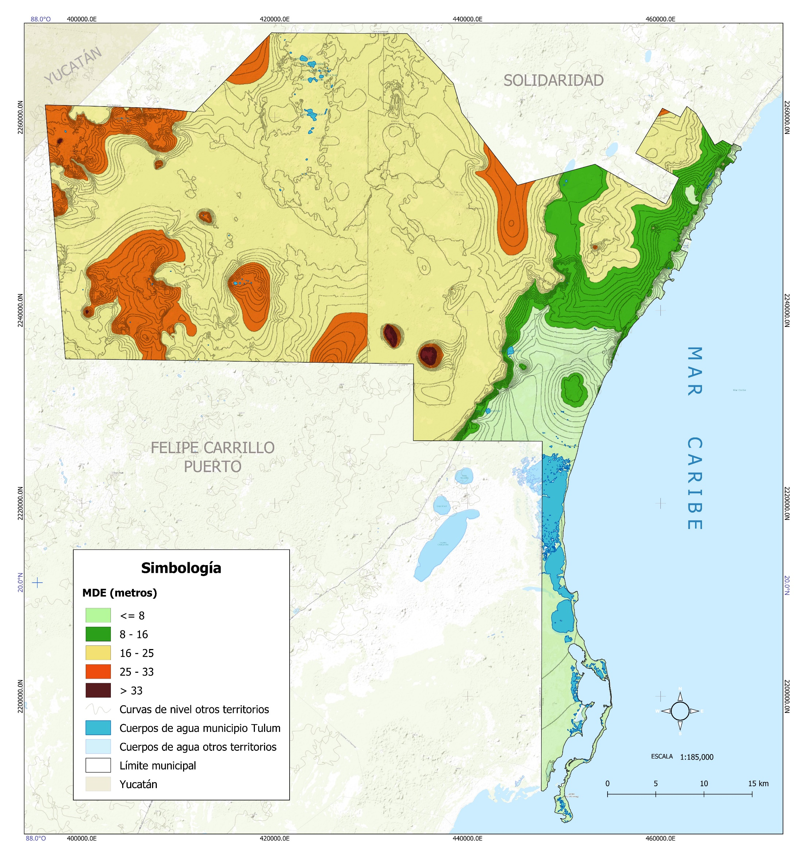

**Fuente:** Elaboración propia a partir del Modelo Digital de Elevación obtenido del Continuo de Elevaciones Mexicano 3.0 (CEM 3.0, INEGI).

**FACTORES GEOLÓGICOS Y GEOTÉCNICOS**

**Tipos de rocas y suelo**

En función del proceso de formación de la roca predominante en el municipio de Tulum se pone de manifiesto que el territorio tiene su origen en el Cenozoico entre los periodos Cuaternario y Neógeno, entre las épocas Holoceno, Pleistoceno, Mioceno, Eoceno y Plioceno, con características de rocas sedimentarias las cuales se han formado a partir de la sedimentación de otras rocas o restos orgánicos, dando lugar a depósitos de areniscas, calizas-coquinas, así como lagunares y litorales (Mapa x8 , mapa x9 y tabla x). Las calizas se encuentran en diferentes formaciones como paramos calizos dando lugar a formas tipo dolinas kársticas y cenotes. El tipo de roca caliza-coquina se encuentra en el 95.2% del total del territorio municipal, las cuales están formadas por carbonatos de calcio y magnesio y de conchas, le siguen rocas más antiguas que son también de origen sedimentario y fueron depositadas en ambientes lagunares y marinos, como los litorales, y, por último, encontramos areniscas, las cuales también son rocas sedimentarias clásticas, principalmente compuestas de partículas pequeñas de cuarzo (clastos).

**Tabla x. Formación de unidades litológicas del municipio de Tulum**

|  |  |  |  |  |
| --- | --- | --- | --- | --- |
| **Era** | **Periodo** | **Edad Inicial** | **Edad Final** | **Litología** |
| Cenozoica | Cuaternario | Holoceno | Holoceno | Lagunar |
| Litoral |
|  |
| Neógeno | Pleistoceno | Pleistoceno | Arenisca |
| Mioceno | Plioceno | Caliza-Coquina |

**Fuente:** Elaboración propia con base en las Cartas Geológicas INEGI (2019).

**Mapa x8.Periodos geológicos municipio de Tulum**

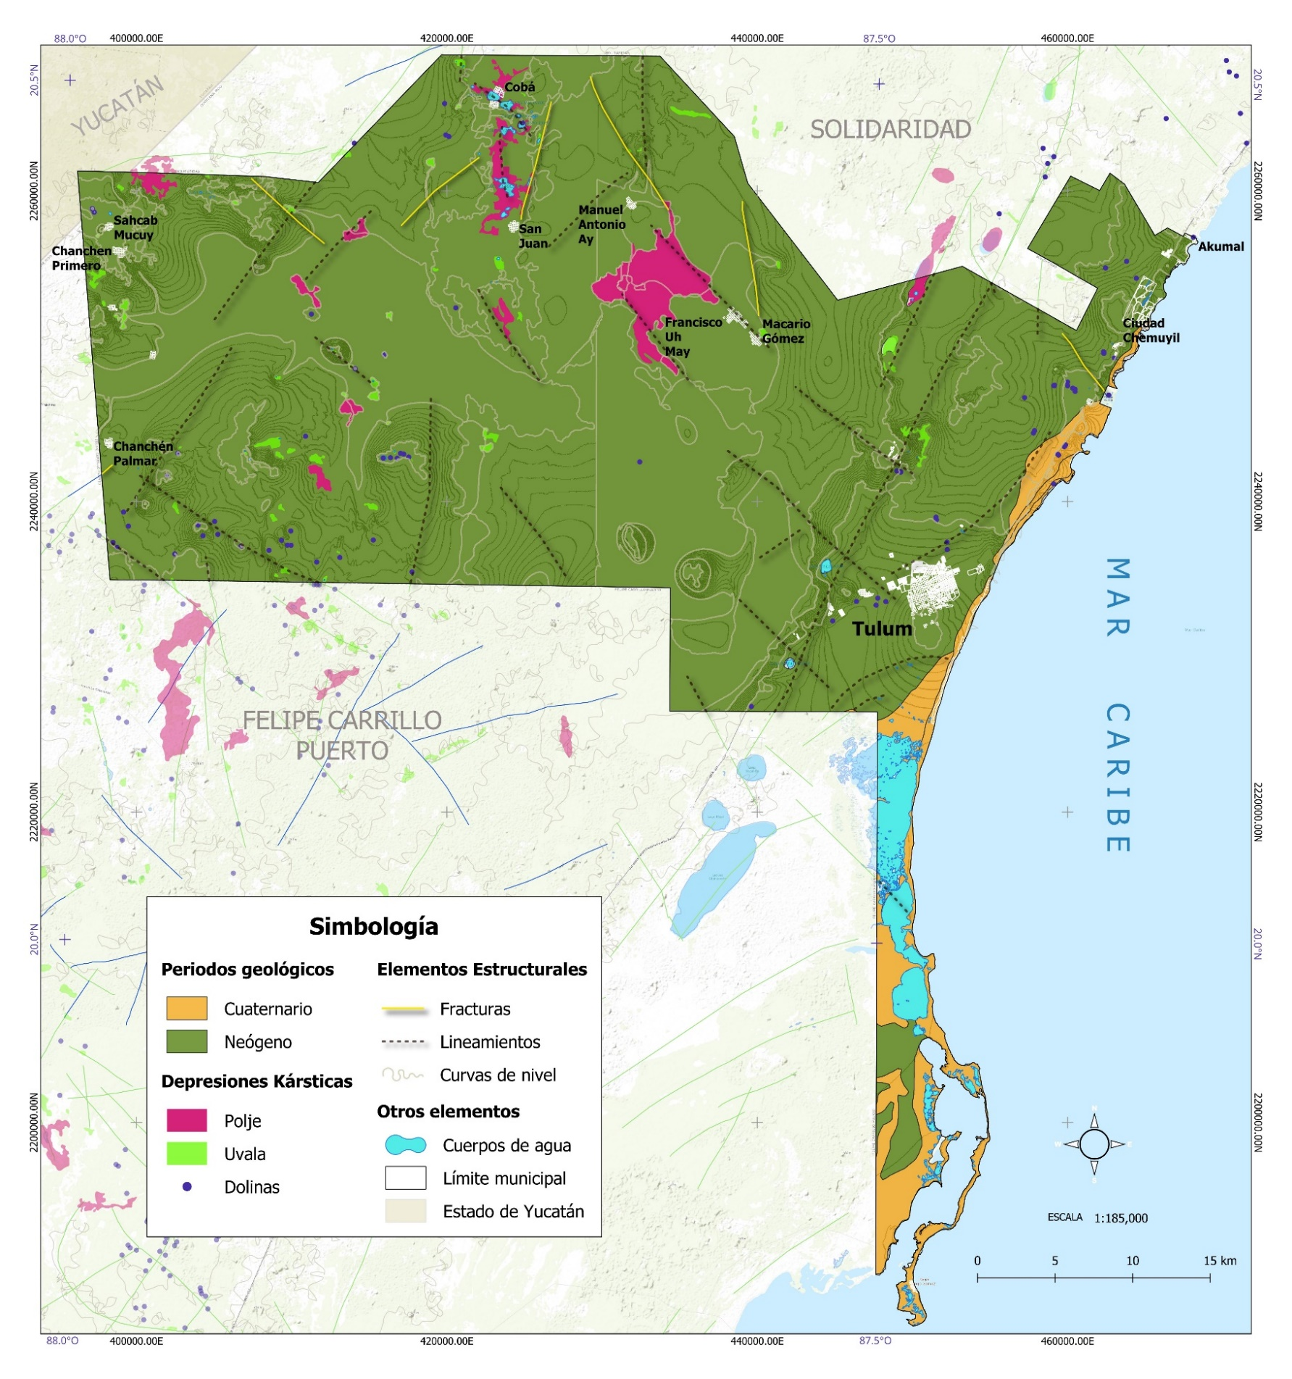

**Fuente:** Elaboración propia con base en las Cartas Geológicas INEGI (2019); Fragoso-Servón, et al. (2014) y Atlas Nacional de Riesgo, (http://www.atlasnacionalderiesgos.gob.mx).

A partir de la descomposición de las rocas y cambios bruscos de temperatura y por la acción del agua y el viento, existen una gran variedad de suelos en el municipio de Tulum. Mencionados a detalle en apartados anteriores (Fase 1). Los suelos predominantes en el municipio de Tulum son los ***Litosoles*** los cuales son suelos poco desarrollados que presentan contacto lítico a 30 cm o menos de profundidad. En algunos casos es posible observar un material gravilloso grueso y roca consolidada, producto de la meteorización de esta última. El siguiente tipo de suelo que se localiza de acuerdo con la superficie que ocupa del territorio municipal son las ***Rendzinas*** los cuales se desarrollan en entornos ricos en magnesio o calcio, desarrollado en la roca madre calcárea o dolomítica con espesor < 50cm. También se localizan ***Gleysoles, Solonchaks y Regasoles***, los primero son suelos influenciados por el agua, suelos fangosos con exceso de humedad, localizados en zonas bajas y de poca profundidad (<40cm), los segundos también se encuentran influenciados por agua, pero en zonas salinas, con material no consolidado y en lugares estacionalmente inundados, y los últimos desarrollados sobre materiales no consolidados, alterados y de textura fina, suelos más profundos entre 25 a 100 cm (ver mapa Edafología). En el mapa x9 se muestra la combinación de rocas y suelos dominantes para el municipio de Tulum como uno de los factores que intervienen en el cálculo de la susceptibilidad de laderas.

**Mapa x9. Litología y suelos dominantes del municipio de Tulum**

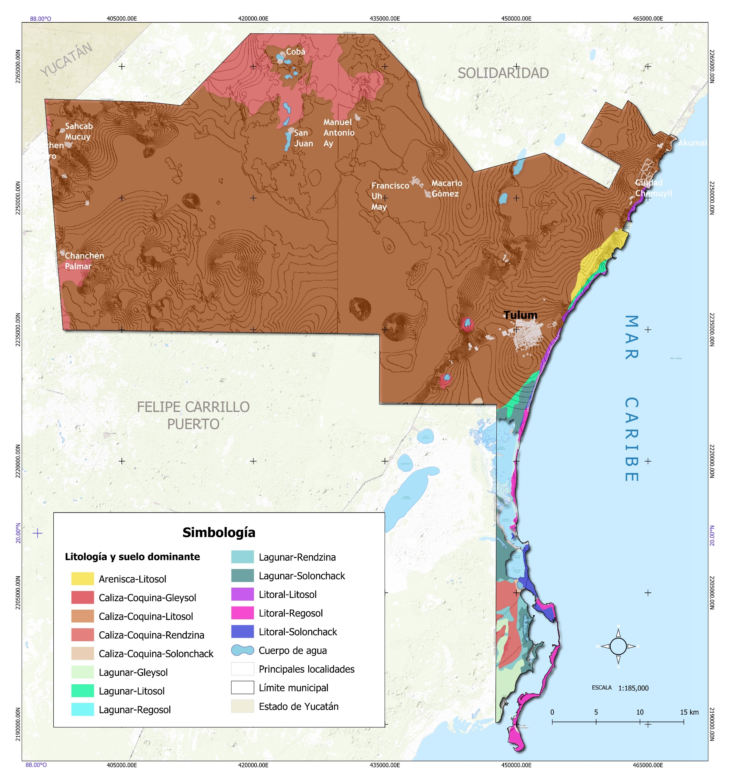

**Fuente:** Elaboración propia con base en el conjunto de datos vectoriales del Servicio Geológico Mexicano, SGM (2020). Capa Geológica a nivel República a 1:250 000. Códigos litológicos. Servicio Geológico Mexicano. Recuperada de: [https://www.sgm.gob.mx/GeoInfoMexGobMx/#](https://www.sgm.gob.mx/GeoInfoMexGobMx/); INEGI (2019). Cartas Geológicas 1:250 000. Instituto Nacional de Estadística y Geografía (INEGI). México; INEGI (2007). Conjunto de Datos Vectorial Edafológico. Escala 1:250 000 Serie II. Instituto Nacional de Estadística y Geografía (INEGI). México.

A partir de lo anterior, se precisa que el espesor del suelo es muy pequeño y homogéneo en toda la zona de estudio, ya que la mayor parte del territorio está cubierta por unidades de ***Litosoles***, son un tipo de suelo con un espesor menor a 10 cm y un volumen total de menos del 20 % de tierra fina sobre afloramientos rocosos International (*Union of Soil Sciences*, 2008), por tanto, el peso que aporta este factor es el mínimo y es el mismo para todo el municipio.

**FACTORES GEOMORFOLÓGICOS Y AMBIENTALES**

**Evidencias geomorfológicas de “huecos” en laderas contiguas**

Quintana Roo se caracteriza por ser una planicie con piso rocoso (caliza) con una altitud media de 50 m s. n. m**.** El municipio de Tulum, por su parte, cuenta con una altitud media de 18 m s.n. m., donde predominan planicies y mesetas kársticas. No obstante, ya que la roca predominante es caliza, debemos tener en cuenta que existen procesos de disolución a largo plazo por la filtración del agua, razón para no construir en este tipo de suelos por su vulnerabilidad. A esto se le conoce como proceso de karstificación, más propenso en rocas carbonatadas como la piedra caliza, la dolomita y otras rocas solubles. Al ser un proceso continuo y en evolución, la disolución modifica la superficie y el subsuelo, mostrando así depresiones geológicas características del karst: dolinas, cuevas y redes de conductos localizadas a través de aperturas subsuperficiales (Hernández, 2019).

La topografía del karst se desarrolla por etapas, la combinación de los procesos de disolución da origen a las dolinas, que pueden presentarse de manera aislada o agrupada; estos procesos igualmente pueden ocasionar depresiones mayores con áreas progresivamente más grandes, originando uvalas y poljes (Fragoso-Servón et al., 2014). Se localizan tanto en la superficie como en el subsuelo, por ello el relieve kárstico en Quintana Roo se ha tenido que dividir en dos zonas, el *endokarst* (en el subsuelo) y el *exokarst* (en la superficie).

Por otra parte, la filtración y concentración del agua en suelos de roca caliza, principalmente en el subsuelo, puede dar origen al colapso de una dolina, esto puede exponer la entrada a un sistema subterráneo de cuevas, formándose huecos en el terreno o también por el agua que ha disuelto por completo la roca que subyacente convirtiéndola casi en una gran caverna (mapa x10). Las dolinas (cenotes en la Península de Yucatán) son galerías en sistemas de cuevas subterráneas y conforme a la caída de agua de lluvia que contiene dióxido de carbono se van disolviendo y ensanchando, posteriormente el material de los techos cae por gravedad y se forma la depresión convirtiéndose en cenotes la mayoría de las veces (Hernández, 2019).

**Mapax10. Mapa de dolinas, uvalas y poljes del municipio de Tulum.**

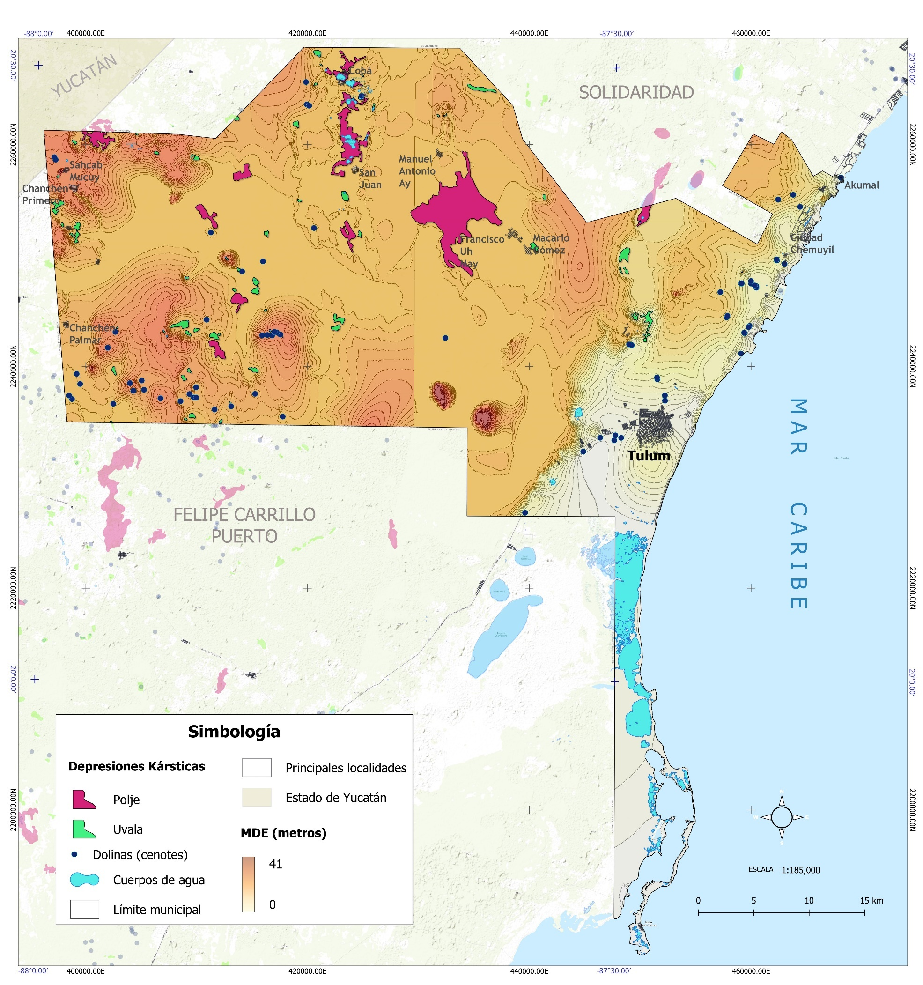

**Fuente:** Elaboración propia con base en las Cartas Geológicas INEGI (2019); Fragoso-Servón, et al. (2014) y Atlas Nacional de Riesgo, (<http://www.atlasnacionalderiesgos.gob.mx>) y el conjunto de datos vectoriales del Servicio Geológico Mexicano, SGM (2020).

**Vegetación y uso de tierra**

Se realizó una reclasificación a partir de las capas vectoriales de la serie VII de Vegetación y Usos de suelo del INEGI (2018) hasta agruparla en cinco categorías: 1) Zona urbana, 2) Cultivos anuales, 3) Vegetación intensa, 4) Vegetación moderada y 5) Área deforestada, de acuerdo con la metodología de Moral (2014), clases que intervienen en el proceso seleccionado (mapa x11).

La mayor parte del territorio del municipio de Tulum tiene vegetación intensa, principalmente ocupada por selva. Le sigue la vegetación moderada y los cultivos anuales, con mínimas áreas deforestadas. Las áreas cultivadas se localizan cercanas a localidades de Cobá y San Juan al norte del municipio y de Sahcab Mucuy, Chanchen Primero y Chanchen Palmar al Oeste. En las hondonadas, se encuentran suelos más impermeables, como los *Gleysole*s y *Solonchak*. Estos suelos se encuentran asociados a sistemas o unidades litológicas que quedan sumergidas al menos por una parte del año, es decir, son sitios naturalmente inundables por la impermeabilidad del suelo. Asimismo, existe suelos delgados como son los *Litosoles*. La mayor parte del territorio se encuentra cubierta por selva y vegetación secundaria, con un mínimo porcentaje ocupado por asentamientos humanos y áreas de cultivo, así como pocos cuerpos de agua superficiales, en su mayoría son aguas subterráneas.

**Mapa x11. Mapa de vegetación y uso de suelo municipio de Tulum**

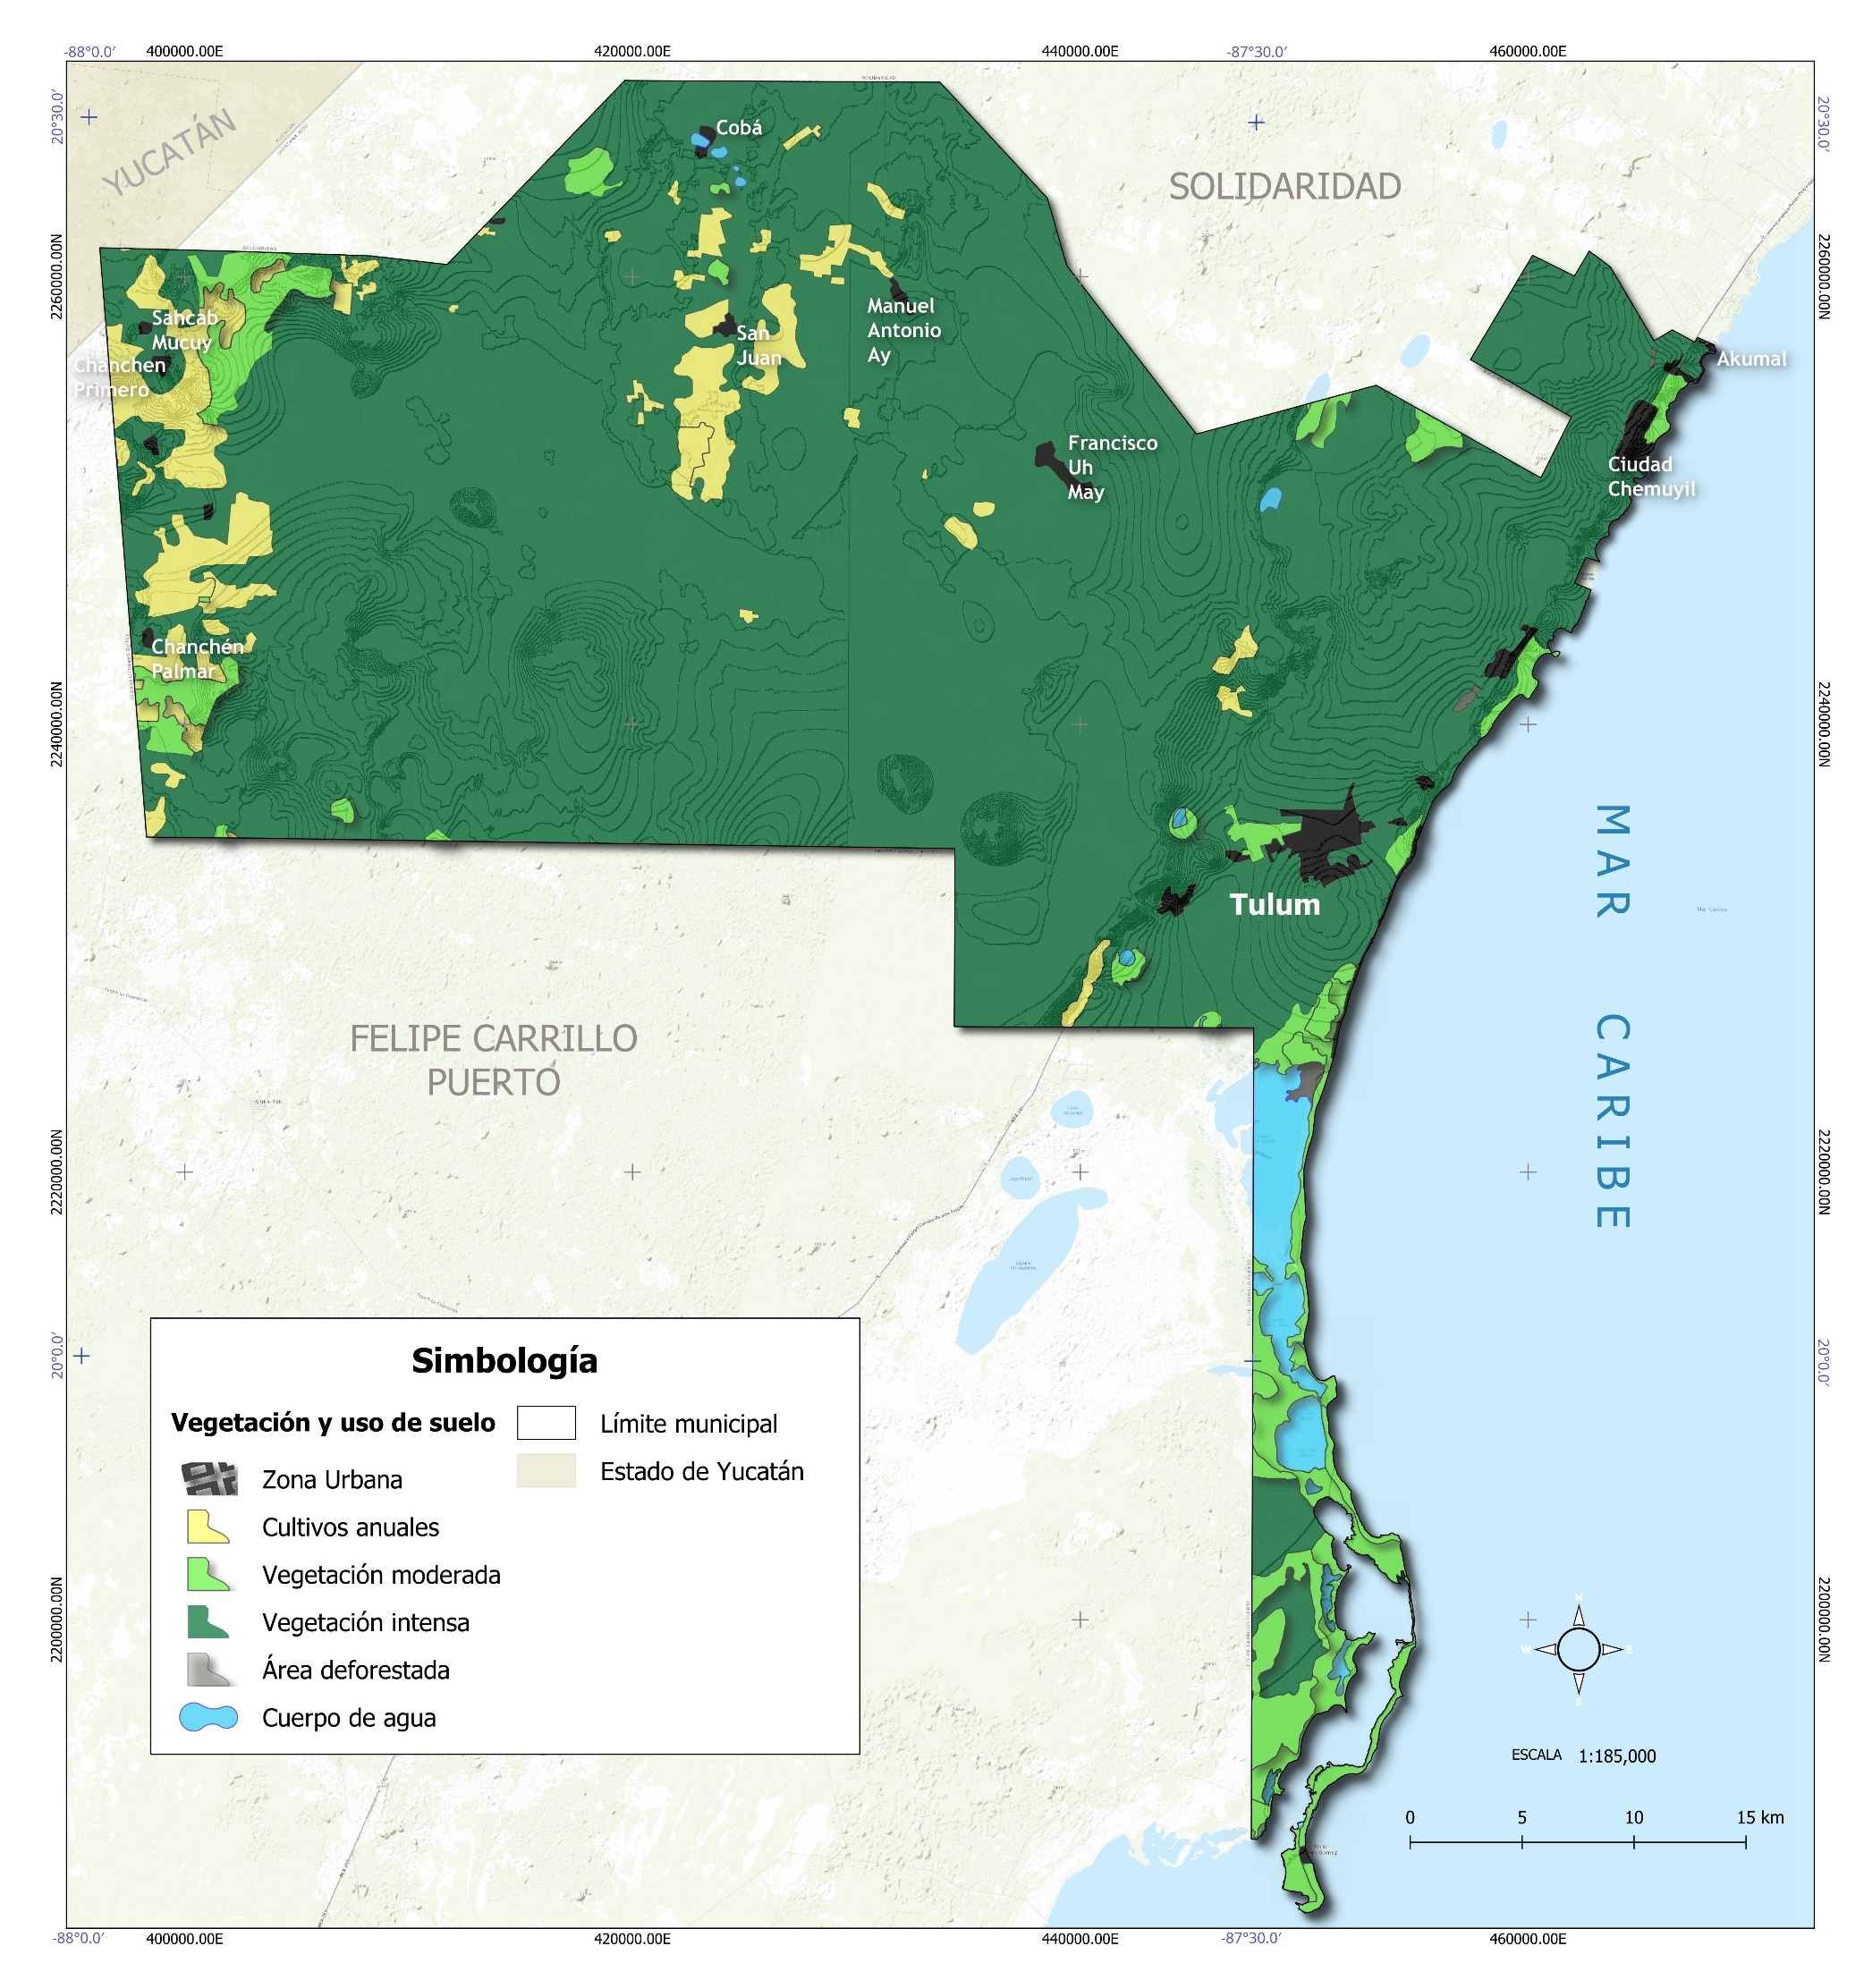

**Fuente:** Elaboración propia con base en la capa vectorial de uso de suelo y vegetación. Escala 1:250 000. Serie VII. Conjunto Nacional (INEGI, 2018).

**Régimen del agua en la ladera**

Para el factor geomorfológico y ambiental, llamado régimen de agua en la ladera, si bien no existen laderas de importancia en el municipio, la presencia de depositos de agua, principalmente subterránea, si tiene presencia en su parte baja, al Sureste, cercana a la costa y en su parte Este donde se identifican dos sistemas de aguas subterráneas (mapa x12): sistemas de cuevas subacuáticas llamados *Sac Aktun* y *Ox Bel Ha* (QRSS, 2018; Kambesis & Coke, 2016). Asimismo existe terrenos sujetos a inundación cercanos al Área Natural Protegida de la Biósfera de Sian Ka’an. Papa es

Como se ha mencionado, el municipio se encuentra sobre planicies kársticas por donde existe flujos de corrientes subterráneas las cuales se señalan en flechas rosas (mapa x12). Asimismo, se numeran las depresiones kársticas, dolinas, uvalas y poljes, obtenidas del estudio de Fragoso, et al. (2014) y del INEGI (2018). Las inundaciones extraordinarias son menos frecuentes fuera del área urbana, sin embargo se pueden ecnontrar inundaciones permanentes cerca de dolinas (o cenotes) y uvalas, y temporal en los poljes.

**Mapa x12. Mapa de régimen del agua municipio de Tulum**

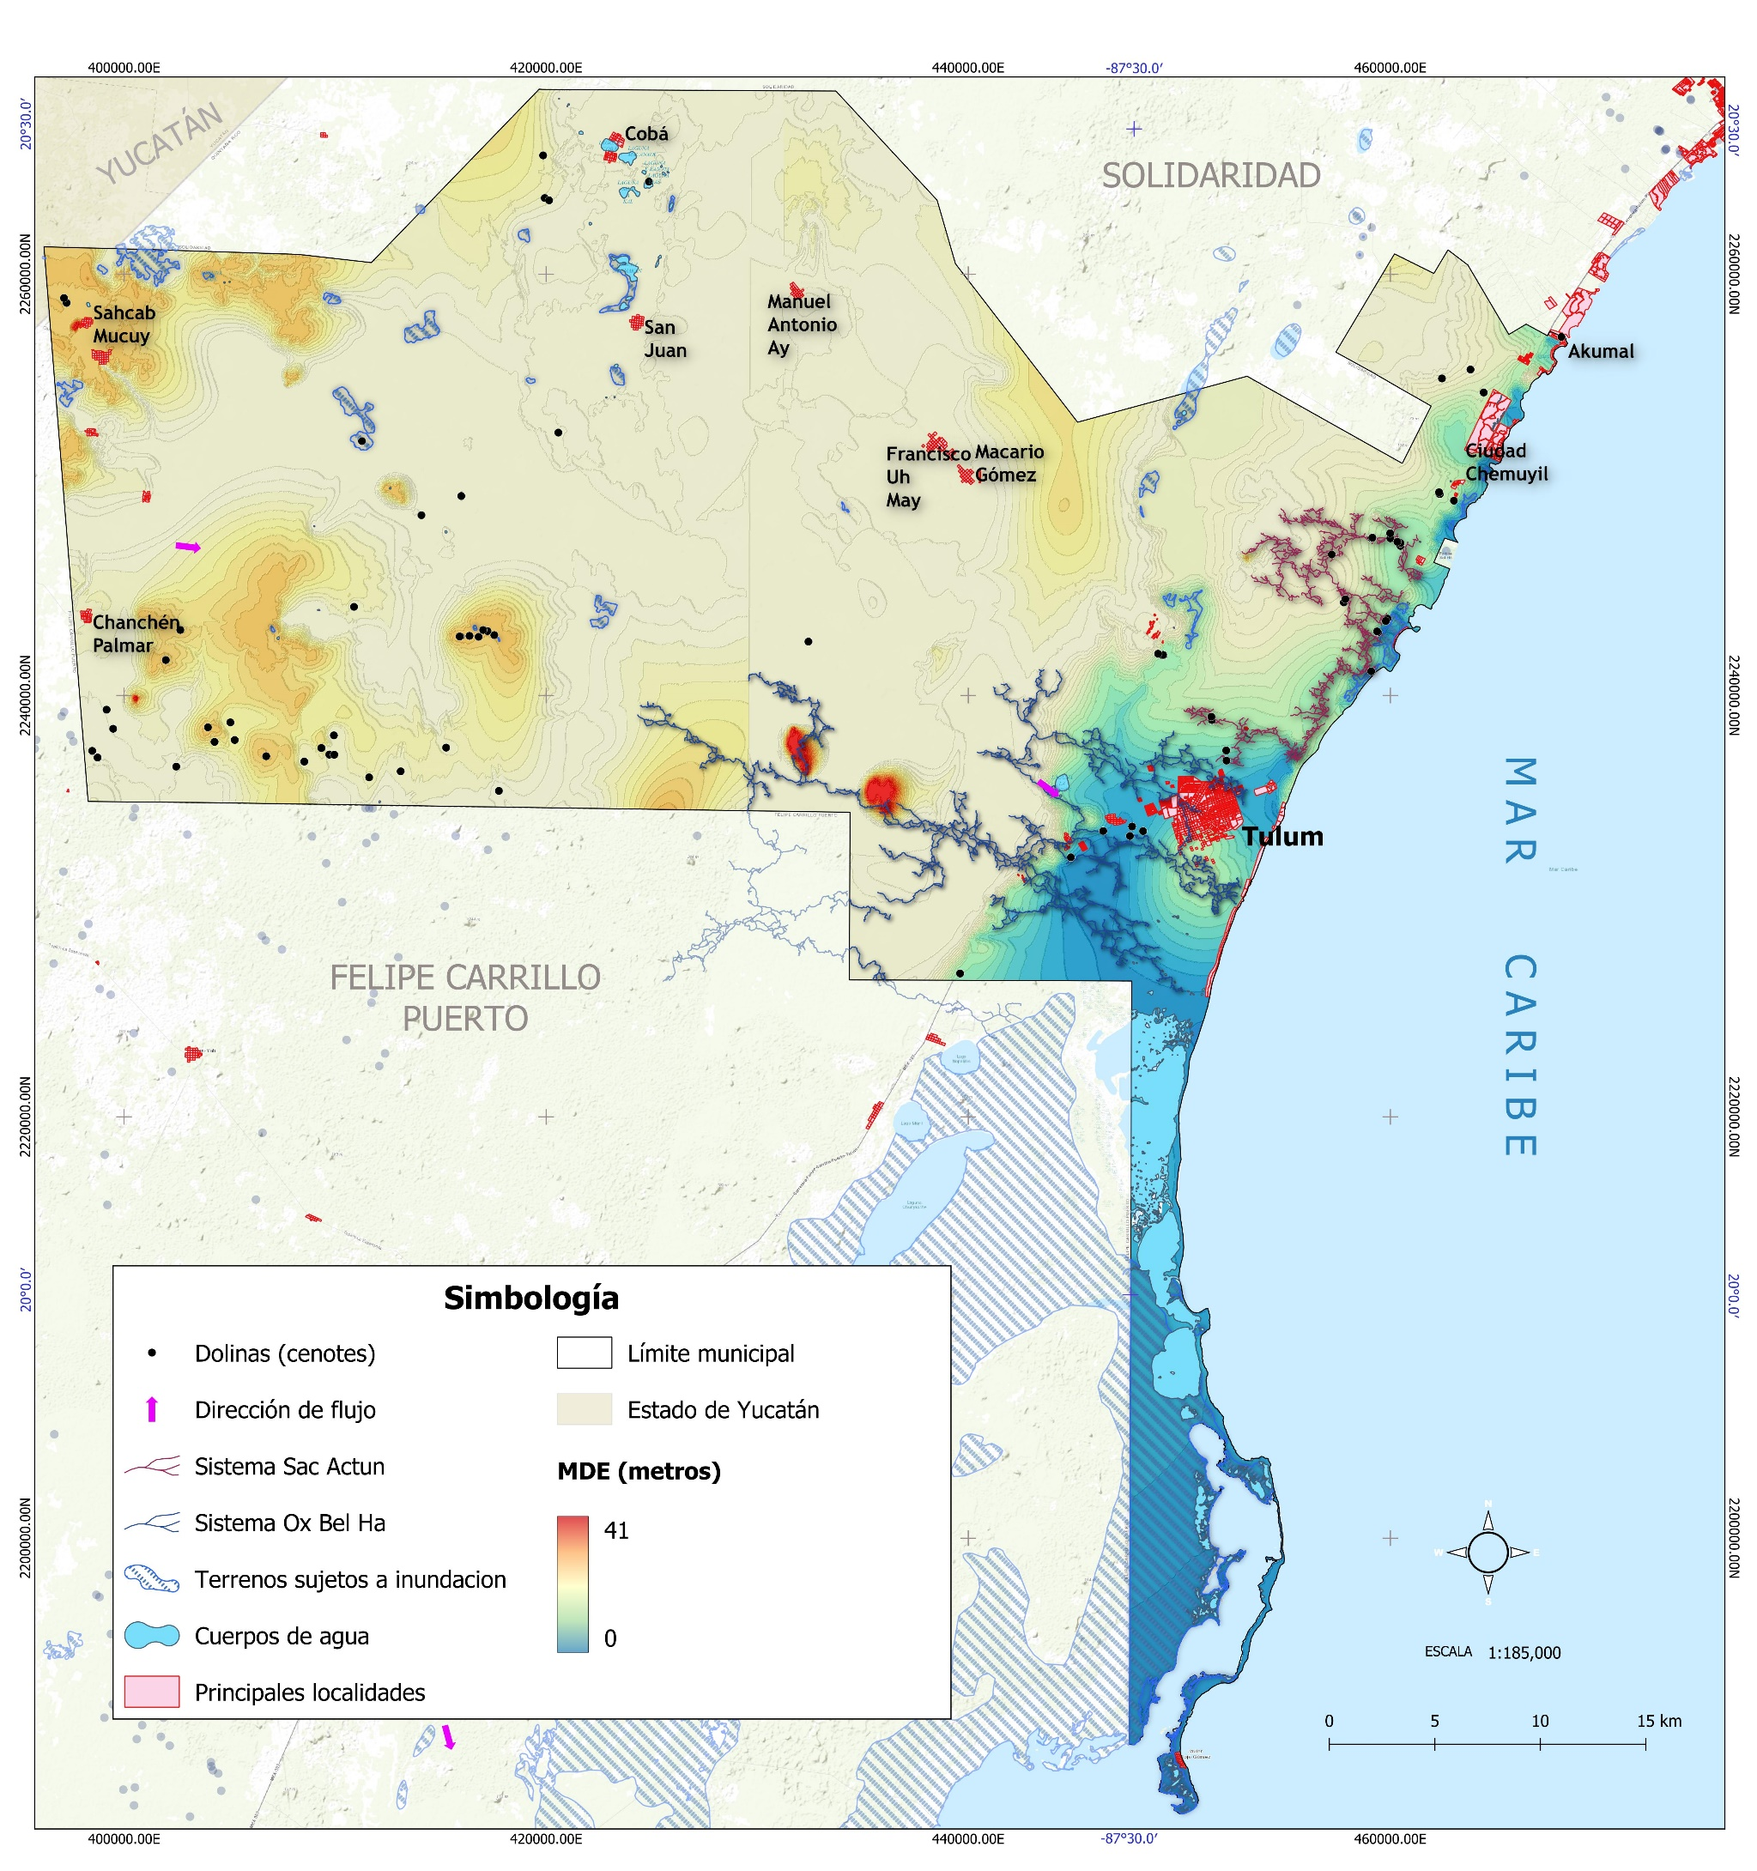

**Fuente:** Elaboración propia con base en las Cartas Geológicas INEGI (2019); Fragoso-Servón, et al. (2014); SIATL-INEGI (2018); Modelo Digital de Elevación obtenido del Continuo de Elevaciones Mexicano 3.0 (CEM 3.0, INEGI) y Atlas Nacional de Riesgo, (http://www.atlasnacionalderiesgos.gob.mx).

**6.2.4.3. Resultado análisis**

Los valores propuestos para calificar los diversos atributos de una ladera en el municipio de Tulum deben considerarse sólo indicativos y deberán revisarse periodicamente para irse actualizando atendiendo a las experiencias de deslizamientos pasadas y los que ocurran en el futuro.

Se realizaron modificacipnes a los mapas originales que marcaban las metodologías de Suárez (1998) y Moral (2014), al factor altura se considero como el desnivel entre la máxima altura y la minima por zona, antecedentes de deslizamiento no han existido por la topografía del terreno, los aspectos estructurales en formaciones rocosas con pendientes pronunciadas no se han tenido en cuenta por la caracteristicas de la zona de estudio y los pesos para nivel freático no se evaluaron debido a la falta de información, ya que la extensión geográfica de las regiones hidrológicas del país no es coincidente con los límites territoriales de los municipios (DOF, 2023).

Se procedió a la integración de la información recopilada en un a través de un Sistema de Información Geografica, llevando a cabo geoprocesamientos para la homogenización y tratamiento de los datos, desde el cual se integro factores topograficos e historicos, geológicos y geotécnicos así como geomorfologicos y ambientales. El resultado de esta sobreposción de información se muestra en el mapa 30 donde se identifican 4 zonas (Z1 a Z4).

En la tabla 37 se expone el resultado obtenido a partir de las de la metodologías mencionadas y aplicadas al territorio municipal de Tulum (tablas 33, 34 y 35). En esta, se eliminaron factores que no se manejaron para el cálculo. Los pesos originales han sido multiplicados por 10 para introducirse como número enteros.

1. *FACTORES TOPOGRÁFICOS E HISTÓRICOS:* El factor pendiente obtenido fue de 0.5 al tener pendientes menores a 15°, que al multiplicarlo por 10 da un valor de 5. El valor para el factor MDT o MDE fue para las cuatro zonas fue de 0.6 por tener una altitud menor a 50 metros, siendo 6 el valor para cada una. En cuestión de antecedentes de la amenaza no se conoce algún acontecimiento para este fenómeno por lo que el valor es 0.3 que multiplicado por 10 es 3.
2. *FACTORES GEOLÓGICOS Y GEOTÉCNICOS*: En cuanto al factor edafología y litología la Z1 en su mayoría son litosoles y calizas por lo que se le otorgo un valor de 0.5 que equivale a rocas sedimentarias (calizas, areniscas) y el valor alcanzado fue 50. Para la Z2, con roca calizas-coquinas y la identificación de diversas dolinas su valor fue de 0.3 (30). Para la Z3 donde se localizan rocas calizas-coquinas, litorales y lagunares se les dio el valor 1.5 (15). Finalmente, para la Z4 también cuenta con suelo litosoles y redzinas, sin embargo, es un área de menor superficie por lo que su valor alcanzado fue 30. Para el espesor de la capa del suelo todas las zonas identificadas son menores de 5 m (0.5), por lo que su valor es de 5.
3. *FACTORES GEOMORFOLÓGICOS Y AMBIENTALES:* Para estos factores como evidencias geomorfológicas se tomaron en cuenta, las dolinas, uvalas y poljes por zona, para lo cual la Z1 contiene una depresión considerable por lo que se le dio el valor de 10 (1.0), la Z2 por su parte, contiene dolinas, uvalas y poljes, pero de menor superficie, se le dio el valor de 5 (0.5), para la Z3 no contiene evidencias por lo que su valor fue de 0 y la Z4 contiene uvalas y cenotes en menor medida se le dio el valor de 5. En cuanto al factor de Vegetación y Uso del Suelo estos tiene distintos valores relativos los cuales se debieron sumar por polígono, zonas urbanas (2.0), cultivos anuales (1.5), vegetación intensa, este factor tiene presencia en todo el territorio ya que la mayor vegetación corresponde a selva (0.0), sin embargo, este tipo de vegetación es protección natural por eso el valor de cero, el siguiente es la vegetación moderada (0.8) identificada con mayor presencia en las zonas 2 y 4. En cuanto a áreas deforestadas (2.0) ninguna cumple este criterio.
4. *RÉGIMEN DEL AGUA:* Como ya se mencionó no se tomó en cuenta las variables de nivel freático ya que las regiones hidrológicas del país no son coincidentes con los límites territoriales de los municipios, en cuanto a la última variable depresiones donde se acumule agua en la ladera o la plataforma se valoraron los cuerpos de agua y los sistemas de aguas subterráneas (1.0).

**Tabla 37. Asignación de pesos en cada zona identificada y analizada**

|  |  |  |  |  |  |
| --- | --- | --- | --- | --- | --- |
|  |  | **PESO O ATRIBUTO RELATIVO** | | | |
| **FACTORES DE SUSCEPTIBILIDAD** | **CAPA DE DATOS** | **Z1** | **Z2** | **Z3** | **Z4** |
| Inclinación de los taludes (pendiente) | Pendientes | **5** | **5** | **5** | **5** |
| Altura | MDT | **6** | **6** | **6** | **6** |
| Antecedentes de deslizamientos en el sitio, área o región | Protección Civil | **3** | **3** | **3** | **3** |
| Tipo de suelos o rocas | Edafología y litología | **50** | **30** | **15** | **30** |
| Espesor de la capa de suelo | Edafología | **5** | **5** | **5** | **5** |
| Evidencias geomorfológicas de “huecos” en laderas contiguas | Dolinas, uvalas y poljes | **10** | **5** | **0** | **5** |
| Vegetación y uso de suelo | Vegetación y usos suelo | **35** | **23** | **35** | **43** |
| Régimen del agua en la ladera | Terrenos sujetos a inundación, cuerpos de agua, corrientes superficiales y subterráneas | **0** | **10** | **10** | **0** |
|  | **SUMATORIA** | **114** | **87** | **79** | **97** |

**6.2.4.4. Mapas resultantes de susceptibilidad y peligros ponderados**

A partir de la tabla 37 y la integración de información recopilada en bases geoespaciales se obtuvo el mapa de susceptibilidad a deslizamiento de laderas (mapa 30) tomando en cuenta la calificación de los factores físicos geográficos que se incluyeron.

Como se puede advertir con claridad las diferentes zonas obtuvieron valores con distinta susceptibilidad. Si bien, no existen laderas con altitudes considerables, el factor más importante en las zonas fue el tipo de suelo y rocas. Las zonas de estudio van de valores de susceptibilidad de muy alta a media a sufrir deslizamientos de ladera. Sin embargo, no tan significativos ya que la mayor altitud del municipio es de 41 metros localizada principalmente en la zona tres, asimismo se observa el desarrollo de asentamientos humanos cercanos a depresiones kársticas.

**Mapa 30. Mapa de susceptibilidad a deslizamientos de laderas municipio Tulum**

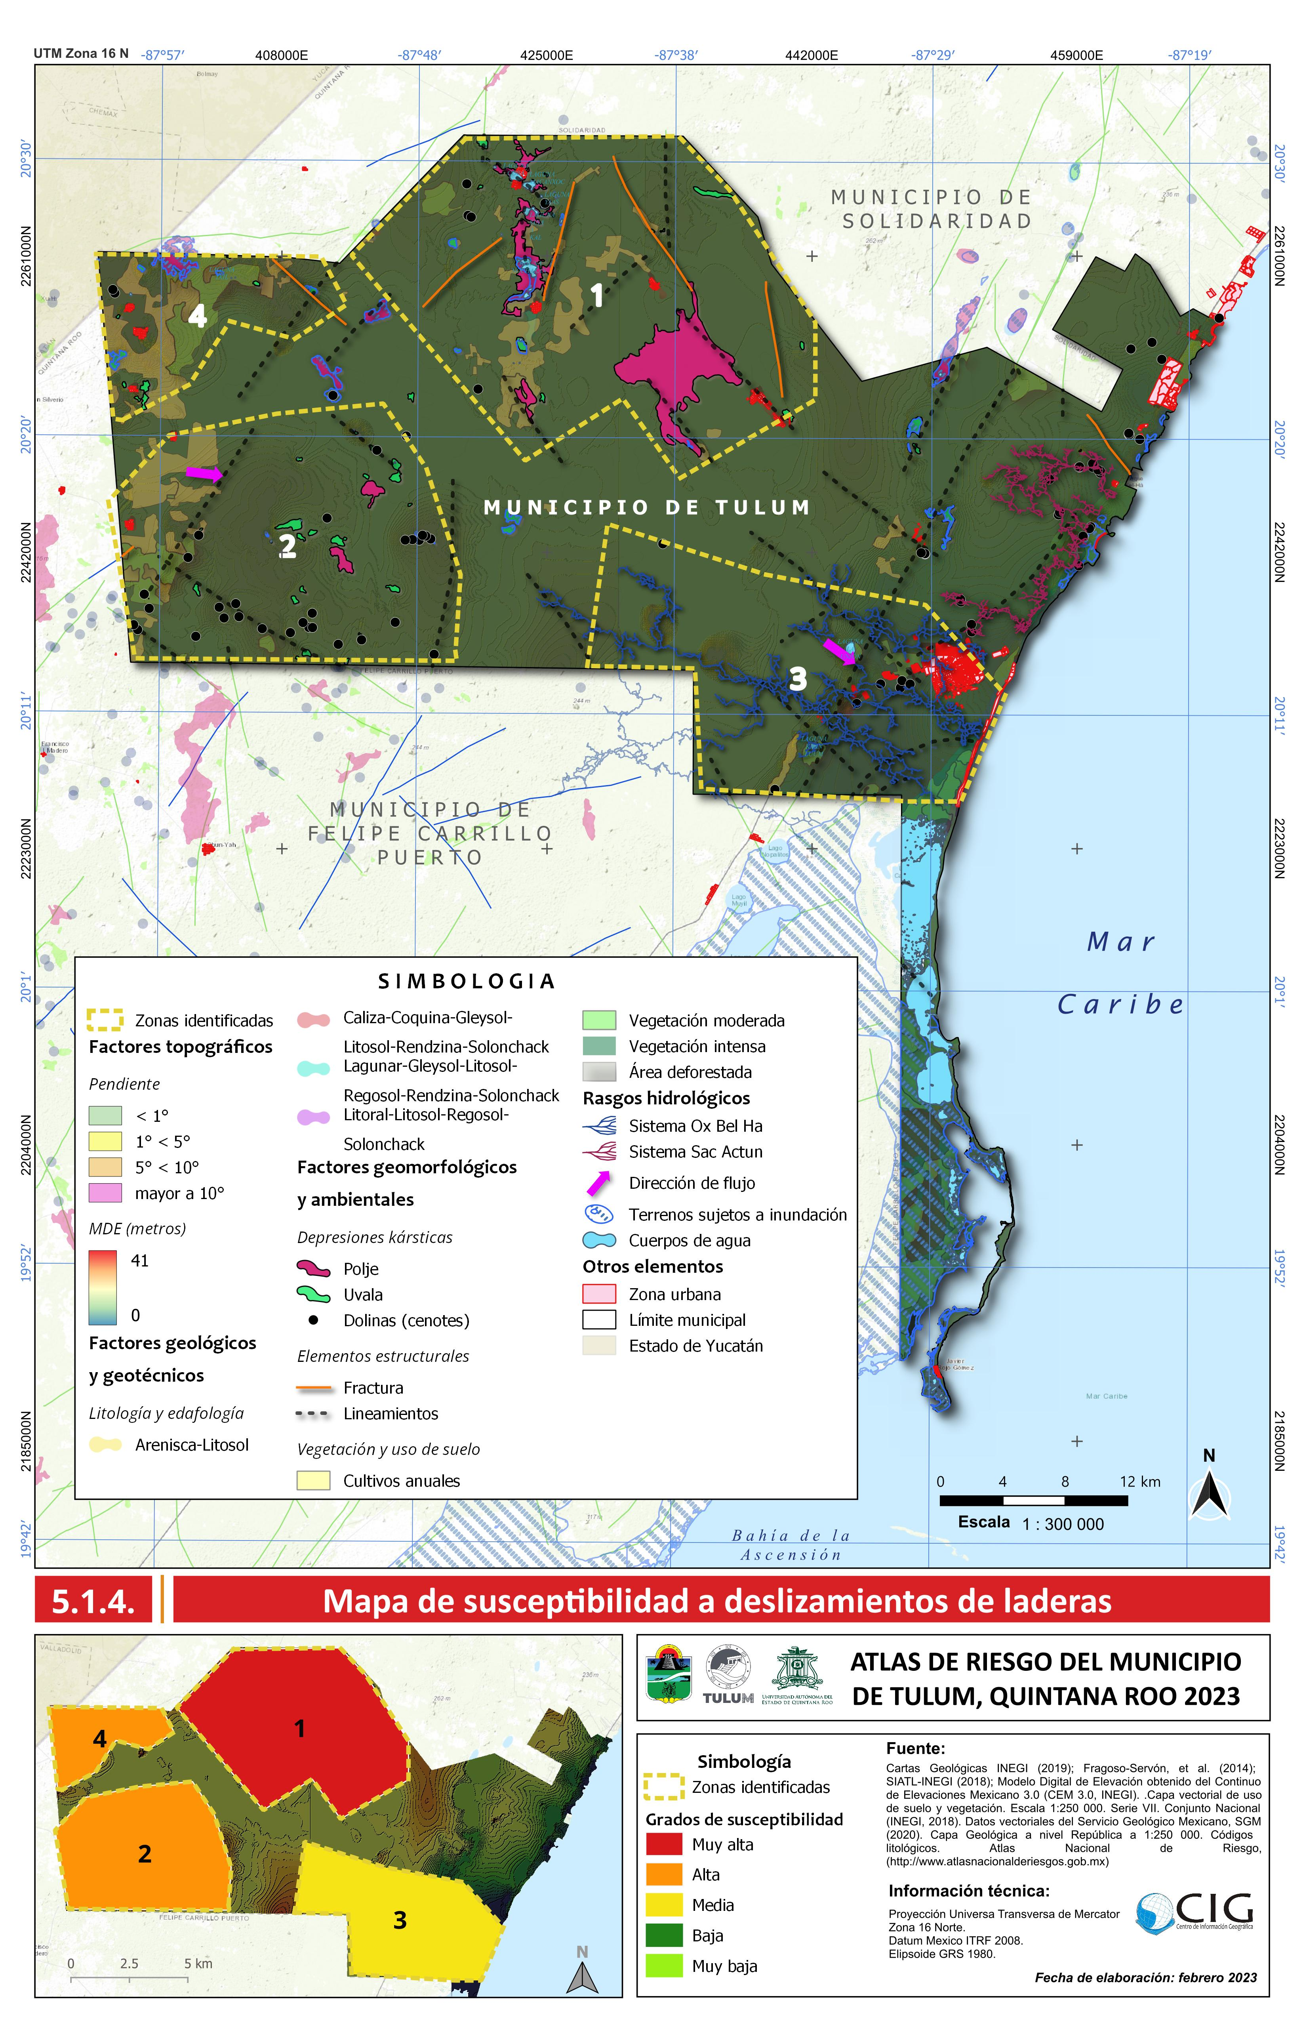

**Referencias bibliográficas**

ANR (s.f.). Atlas Nacional de Riesgo (ANR). Gobierno de México. Recuperado el 22 marzo 2023 de <http://www.atlasnacionalderiesgos.gob.mx/AtlasEstatales/?&NOM_ENT=Quintana%20Roo&CVE_ENT=23>

DOF: 27/02/2023. ACUERDO por el que se dan a conocer los valores de cada una de las variables que integran las fórmulas para determinar durante el ejercicio fiscal 2023 las zonas de disponibilidad, a que se refieren las fracciones I y II, del artículo 231 de la Ley Federal de Derechos, vigente a partir del 1 de enero de 2014. Consultado el 2 de marzo 2023. Disponible en: https://dof.gob.mx/nota_detalle.php?codigo=5680859&fecha=27/02/2023#gsc.tab=0

Fragoso-Servón, P., Bautista, F., Frausto, O., and Pereira, A., (2014). Caracterización de las depresiones kársticas (forma, tamaño y densidad) a escala 1:50000 y sus tipos de inundación en el Estado de Quintana Roo, México: Revista Mexicana de Ciencias Geológicas, v. 31, no. 1, p. 127–137.

Hernández, M.L. (2019). Riesgo de hundimientos y subsidencia kárstica en la zona maya de Quintana Roo. In O. Frausto ed. Conocimientos y saberes del karst tropical en México. México. Conocimientos y saberes del karst tropical en México. México. pp. 115-235.

*International Union of Soil Sciences* (2008). Base referencial mundial del recurso suelo: un marco conceptual para clasificación, correlación y comunicación internacional. Organización de las Naciones Unidas para la Agricultura y la Alimentación. ISBN 978-92-5-305511-1. OCLC 948565731. Consultado el 31 de enero de 2023.

INEGI (2018). Conjunto de datos vectoriales. Topografía. Cartas Escala 1:50 000. Disponible en: https://www.inegi.org.mx/temas/topografia/

INEGI (2019). Cartas Geológicas 1:250 000. Instituto Nacional de Estadística y Geografía (INEGI). México.

INEGI (2019). Cartas Topográficas 1:250 000. Litología. Instituto Nacional de Estadística y Geografía. México.

INEGI (2019a). Cartas Topográficas 1:250 000. Edafología. Instituto Nacional de Estadística y Geografía. México.

INEGI (2007). Conjunto de Datos Vectorial Edafológico. Escala 1:250 000 Serie II. Instituto Nacional de Estadística y Geografía (INEGI). México.

Fragoso-Servón, P., Bautista, F., Frausto, O., y Pereira, A. (2014). Caracterización de las depresiones kársticas (forma, tamaño y densidad) a escala 1:50 000 y sus tipos de inundación en el estado de Quintana Roo, México. *Revista Mexicana de Ciencias Geológicas*, 31(1), 127–137. https://www.researchgate.net/publication/261513181_Caracterizacion_de_las_depresiones_karsticas_forma_tamano_y_densidad_a_escala_150000_y_sus_tipos_de_inundacion_en_el_Estado_de_Quintana_Roo_Mexico

González de Vallejo, L., Ferrer, M., Ortuño, L., Oteo, C. (2004). Ingeniería Geológica. ISBN: 84-205-3104-9. PRENTICE HALL. España.

Moral, L. (2014). Cálculo de la susceptibilidad de deslizamiento del terreno en Lorca mediante un Sistema de Información Geográfica. Universidad Politécnica de Madrid. Escuela Superior de Ingenieros en Topografía, Geodesia y Cartografía. España. Julio 2014. Trabajo de fin de grado.

QRSS (2018) List of Long Underwater Caves in Quintana Roo Mexico. Quintana Roo *Speleological Survey. National Speleological Society (NSS).* Consultada el 12 de enero de 2023.

Kambesis P & Coke JG (2016) The Sac Actun System, Quintana Roo, Mexico. Boletín Geológico y Minero 127(1):177-192.

SGM (2020). Capa Geológica a nivel República a 1:250 000. Códigos litológicos. Servicio Geológico Mexicano. Recuperada de: https://www.sgm.gob.mx/GeoInfoMexGobMx/#

Suárez J., (1998). Deslizamientos y estabilidad de taludes en zonas tropicales. Instituto de Investigaciones sobre erosión y deslizamientos. Bucaramanga, Colombia, 548.p.

SIATL-INEGI (2018). Conjunto de datos vectoriales. Red Hidrográfica. Cartas Escala 1:50 000. Simulado de Flujos de Agua de Cuencas Hidrográficas. Disponible en: http://antares.inegi.org.mx/analisis/red_hidro/siatl/#

**6.2.6 Hundimientos**

6.2.6.1. Metodología

6.2.6.2. Memoria de cálculo

6.2.6.3. Resultado análisis

6.2.6.4. Mapas resultantes de susceptibilidad y peligros ponderados

**6.2.7 Subsidencia**

6.2.7.1. Metodología

6.2.7.2. Memoria de cálculo

6.2.7.3. Resultado análisis

6.2.7.4. Mapas resultantes de susceptibilidad y peligros ponderados

**6.2.8 Agrietamientos**

6.2.8.1. Metodología

6.2.8.2. Memoria de cálculo

6.2.8.3. Resultado análisis

6.2.8.4. Mapas resultantes de susceptibilidad y peligros ponderados